Skarpetki w rybki – prezent dla mniejszego i tego większego wędkarza
Tak w urodziny, jak i w inne okazje, chcemy podarować bliskim niebanalny prezent, który im się spodoba. Nie zawsze jest to proste zadanie, bo w dzisiejszych czasach mamy przecież wszystko. Może w takim razie warto postawić na jakiś symboliczny prezent? Tutaj wchodzą na scenę skarpetki w rybki.

Skarpetki w rybki, czyli jak wywołać uśmiech
Masz w domu zapalonego wędkarza? A może płetwonurka, albo mała syrenkę? Skarpetki w rybki to prezent, który przypadnie do gustu każdemu miłośnikowi wody. W dzisiejszych czasach warto stawiać na symboliczne prezenty. Bo w końcu co chcemy przekazać obdarowywanemu? To, że jest dla nas ważny, troszczymy się o niego i go słuchamy. Hobby i zainteresowania to coś, co warto robić razem. Może więc warto skusić się także o identyczną parę dla siebie? Skarpetki w rybki na pewno wywołają uśmiech na twarzy naszego bliskiego, a przecież o to w tym wszystkim chodzi.

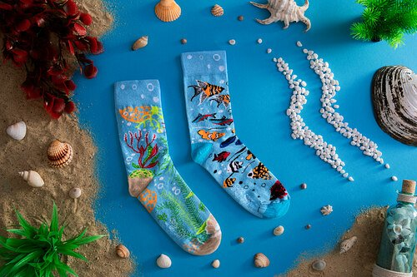
Skarpetki w rybki? To dopiero początek
Skarpetki w rybki to jedynie przykład, w jaki sposób możemy sprawić radość bliskiemu. Na obecnym rynku mamy duży wybór, dlatego bez problemu dopasujesz taki prezent do hobby, czy też zawodu obdarowywanego. Do tego możesz również sprawić mu drugi spersonalizowany podarunek. Obecnie znaleźć można wiele wisiorków, bransoletek, breloczków, które stanowić będą parę ze skarpetkami i co najważniejsze będą miały znaczenie symboliczne. Tak więc do dzieła! Siejmy uśmiechy!

